Anmerkungen des Antragstellers zu den Formularen 8.1 bis 8.3:

Störfall-Verordnung

Laut Hersteller finden in Nordex-Windenergieanlagen nur wenige der im Anhang der Störfall-Verordnung aufgeführten Stoffe Verwendung. Die angegebenen Mengenschwellen werden von den in den Anlagen eingesetzten Stoffen nicht erreicht (s. Herstellerinformation), daher unterliegen die beantragten Windenergieanlagen nicht der Störfallverordnung.

Die Formulare 8.1 bis 8.3 sind deshalb nicht erforderlich.

Wiesbaden, 30.04.2020
ABO Wind AG
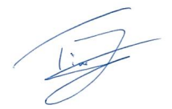
Timo Jené

